

活动通知丨“滇云书韵・共读同行”高校组队共读活动
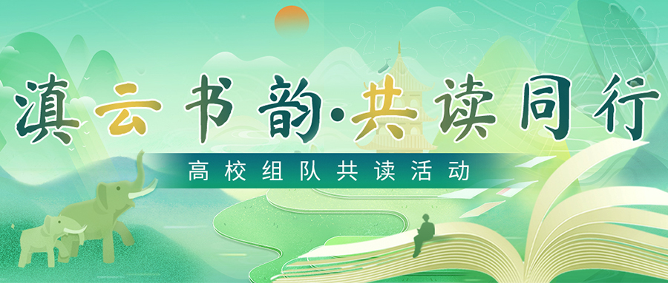
为充分发挥阅读在高校教育中的关键作用，持续培养大学生的阅读兴趣。云南省高等学校图书情报工作指导委员会决定举办云南高校“滇云书韵・共读同行”活动。旨在通过活动以线上组队共读的形式，促进阅读者的思想交流与碰撞，培养学生养成良好阅读习惯，提升阅读素养与知识储备，为云南高校校园文化建设注入新活力，营造浓厚书香氛围。现将活动有关事宜通知如下：

组织单位
主办单位：云南省高等学校图书情报工作指导委员会
承办单位：云南省各高校图书馆
协办单位：北京元阅科技发展有限公司

活动信息
活动主题：滇云书韵・共读同行
活动时间：2025年5月30日-2025年6月30日
活动对象：云南省各高校师生读者

活动形式
读者可通过组建读书团队，创建专属书单或加入个人感兴趣的读书团队以线上共读的形式进行阅读活动。

活动参与步骤
第一步，进入书城：扫描以下二维码，并按照步骤【我的】-【注册/登录】-【输入注册或登录信息】即可完成注册或登录，并进入书城；
PS:第一次使用元阅读，需在学校 IP 范围内注册，以后登录则不再受 IP 地址限制；需若提示“不在允许注册的范围内”，需使用通行码注册，通行码：t9s754；
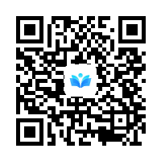
扫码进入书城
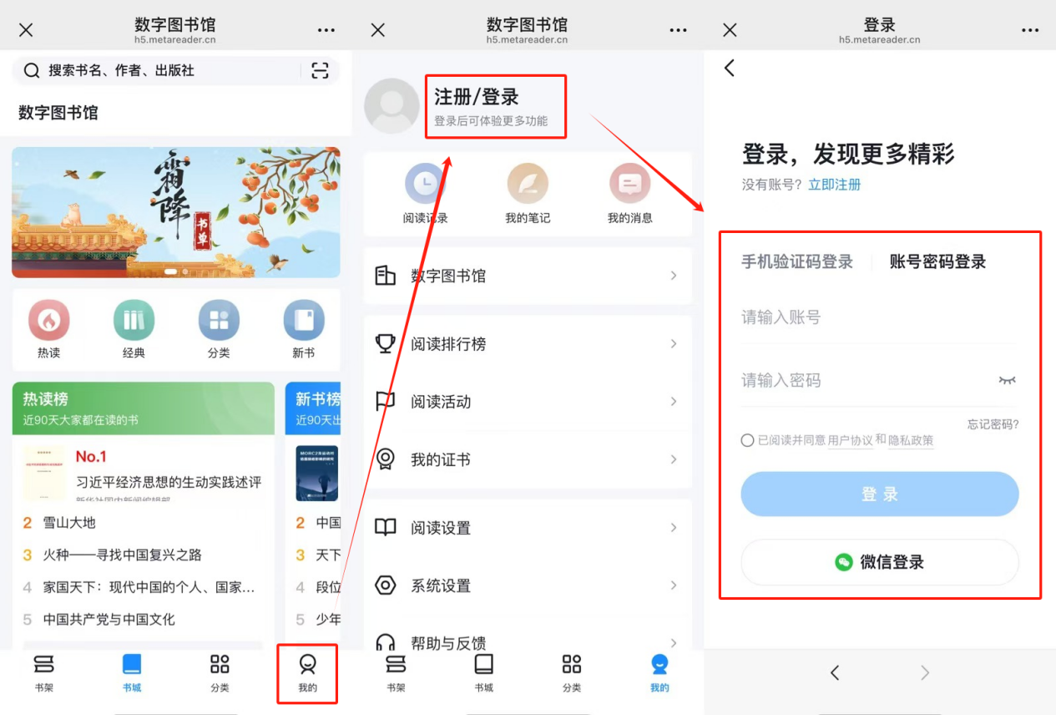
按照步骤注册/登录
第二步，参与活动：在本校元阅读书城首页找到组队共读活动模块，进入后即可选择创建小队或加入小队进行共读；
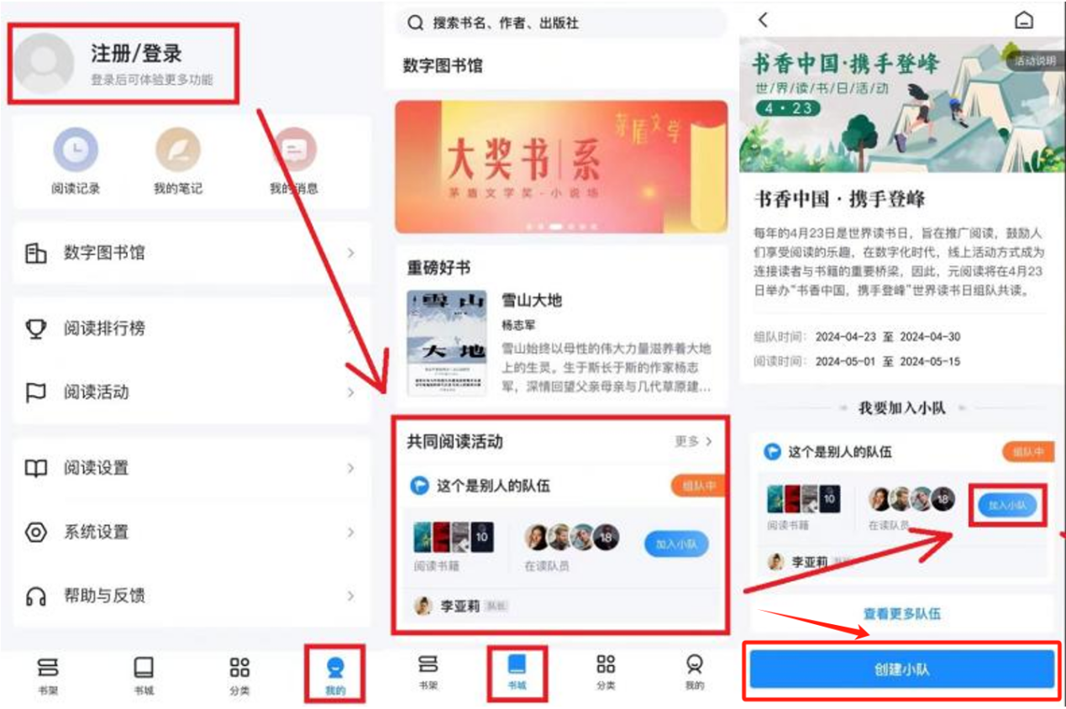

活动奖励及评定规则
1.一等奖：“最佳团队”奖
按照小队总阅读时长排名评奖。评选2 个小队（每队 3 人）；颁发电子证书及森马行李箱/人
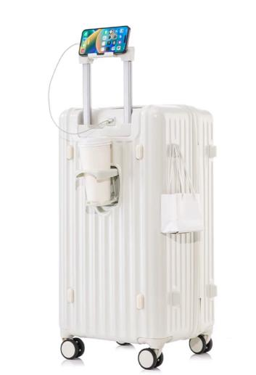

2.二等奖：“优秀团队”奖
按照小队总阅读时长排名评奖。评选3 个小队（每队 3 人）；颁发电子证书及小米保温杯/人
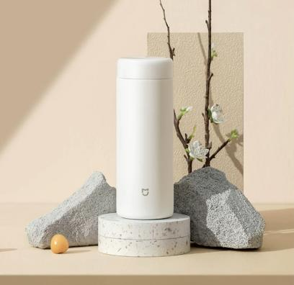

3.三等奖：“突出团队”奖
按照小队总阅读时长排名评奖。评选5 个小队（每队 3 人）；颁发电子证书及U型枕/人
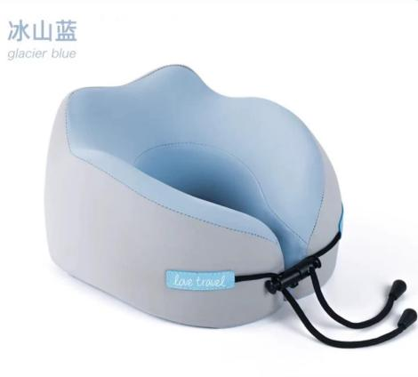

4.“阅读之星”奖
个人按照阅读时长排名评奖，评选出阅读时长最长的20个读者获得“阅读之星”奖，颁发电子获奖证书，奖品为【笔记本散热架】一个。


5.完赛奖
所有阅读时长≥200分钟的读者均会获得电子完赛证书。

6.“最佳阅读推广单位”奖
根据阅读总时长、小队数量和参与人数对所有学校进行排名，排名权重为阅读总时长＞小队数量＞参与人数，并评选出“最佳阅读推广单位”奖。
优秀组织单位:10 个(获得荣誉证书)
优秀组织工作者:10名(获得荣誉证书)

领奖方式
获奖公告将于活动结束后10个工作日内于“云南省各高校图书馆”微信公众号公布，扫描获奖公告文末二维码填写收件信息，奖品将在填写信息后15个工作日内进行邮寄。

活动规则
1.读者校内自由组队（团队人数为 3 人，满 3 人视为组队成功）后在本校专属书城（单位报名后便可获得专属书城）中选择兴趣书单进行共读；
2.参加活动人员可自由选择或退出组建的团队（每人仅有 1次退出再加入机会），活动结束时只有满足 3 人的团队且团队总阅读时长在 200 分钟及以上的方能参加评奖；
3.以参加活动人员不重复获奖的原则进行评奖，即先评团队奖项，然后再评个人奖项（“阅读之星”个人奖将在未获得团队奖的其他团队中产生）；
（1）团队奖评审：若团队阅读时长相同的则按照团队阅读总天数、阅读书籍数量、有效书评数量等因素进行综合评判；
（2）“阅读之星”个人奖评审中，阅读时长相同的读者，按照阅读天数、阅读书籍数量、有效书评数量等因素综合评判；
4.根据阅读总时长、小队数量和参与人数对所有学校进行排名，排名权重为阅读总时长＞小队数量＞参与人数，并评选出优秀组织单位及优秀组织工作者。
5.为了不影响师生正常学习生活，建议每人每日阅读时长不超过 8 小时（超过 8 小时按 8 小时计入阅读时长）；
6.所有阅读时长≥200 分钟的读者均可获得电子完赛证书；
7.读者如有作弊阅读行为将取消获奖资格。
重要提醒：
- 本次活动必须组队参加，
- 组队成功后，阅读队长选的书单里任意一本书都会计算时长

